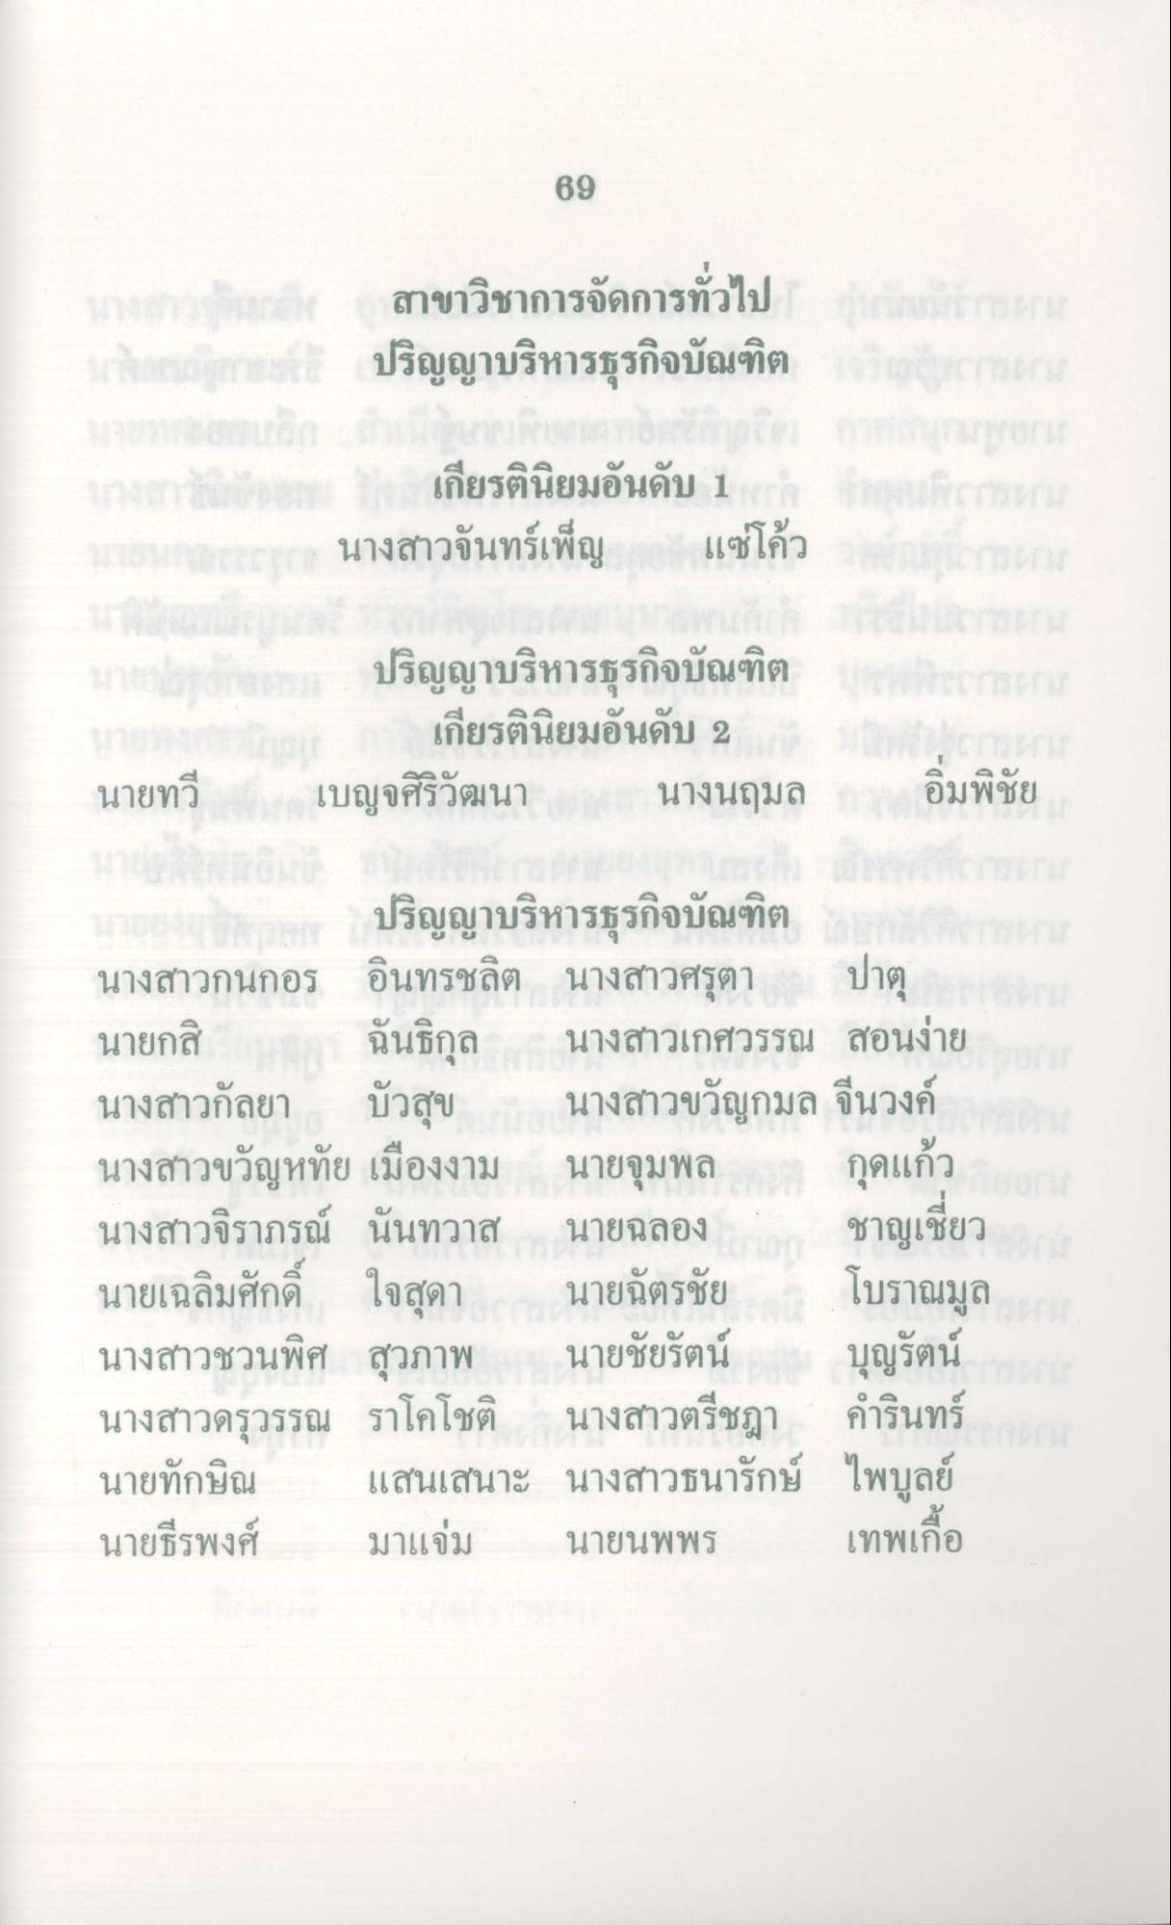
89
นางสาวนาง สาขาวิชาการจัดการทั่วไป นานานานานานานปริญญาบริหารธุรกิจบัณฑิต
งานแกแนวบานาน
น ถนน
การ
171
เกียรตินิยมอันดับ 1 เป็นแถว นางสาวจันทร์เพ็ญ แซ่โค้ว
ปริญญาบริหารธุรกิจบัณฑิต
เกียรตินิยมอันดับ 2 คน นายทวี กระเบญจศิริวัฒนา นางนฤมล า อิมพิชัย
ปริญญาบริหารธุรกิจบัณฑิต นางสาวกนกอร อินทรชลิต นางสาวศรุตา ปาตุ นายกสิ ฉันธิกุล นางสาวเกศวรรณ สอนง่าย นางสาวกัลยา บัวสุข นางสาวขวัญกมล จีนวงค์ นางสาวขวัญหทัย เมืองงาม นายจุมพล กุดแก้ว นางสาวจิราภรณ์ นันทวาส นายฉลอง เลย ชาญเชียว นายเฉลิมศักดิ์ ใจสุดา นายฉัตรชัย โบราณมูล นางสาวชวนพิศ สุวภาพ นายชัยรัตน์ บุญรัตน์ นางสาวดรุวรรณ ราโคโชติ นางสาวตรีชฎา คํารินทร์ นายทักษิณ แสนเสนาะ นางสาวธนารักษ์ ไพบูลย์
มาแจ่ม นายนพพร เทพเบื่อ
นายธีรพงศ์

